Ngày soạn: ....../...../.....
Ngày dạy: ....../...../......
BÀI 9. ĐI VÀ SUY NGẪM
TIẾT...... THỰC HÀNH TIẾNG VIỆT
BIẾN ĐỔI CẤU TRÚC CÂU
I. MỤC TIÊU CẦN ĐẠT:
1. Về năng lực:
a. Năng lực đặc thù
- HS nhận biết được mục đích, ý nghĩa của việc làm biến đổi cấu trúc câu khi tạo lập VB.
- HS biết làm biến đổi cấu trúc câu trong quá trình viết và lựa chọn các hình thức thể hiện để đạt hiệu quả tối đa trong truyền đạt thông tin.
b. Năng lực chung
- Giao tiếp và hợp tác: Kỹ năng giao tiếp và hợp tác nhóm với các thành viên khác.
- Tự chủ và tự học, tự thu thập, tổng hợp và phân loại thông tin.
2. Về phẩm chất:
- Nhân ái: yêu ngôn ngữ dân tộc.
- Chăm chỉ: chăm chỉ suy nghĩ, trả lời câu hỏi, hoàn thành các bài tập.
- Trách nhiệm: có trách nhiệm với nhiệm vụ được giao, cùng đội nhóm hoàn thành nhiệm vụ.
II. THIẾT BỊ DẠY HỌC VÀ HỌC LIỆU:
1. Chuẩn bị của GV
- Giáo án
- Phiếu bài tập, trả lời câu hỏi
- Bảng phân công nhiệm vụ cho học sinh hoạt động trên lớp
- Bảng giao nhiệm vụ học tập cho học sinh ở nhà.
2. Chuẩn bị của HS: SGK, SBT Ngữ văn 9, soạn bài theo hệ thống câu hỏi hướng dẫn học bài, vở ghi, v.v…
III. TIẾN TRÌNH TỔ CHỨC HOẠT ĐỘNG DẠY HỌC:
HOẠT ĐỘNG 1: KHỞI ĐỘNG
a. Mục tiêu: Tạo hứng thú cho HS, thu hút HS sẵn sàng thực hiện nhiệm vụ học tập của mình. HS khắc sâu kiến thức nội dung bài học.
b. Nội dung: GV trình bày vấn đề.
c. Sản phẩm: Câu trả lời của HS.
d. Tổ chức thực hiện:
GV tổ chức hoạt động "Truy tìm từ khoá"
- GV phổ biến luật chơi:
+ HS được chia thành bốn nhóm.
+ Trên màn chiếu xuất hiện một bức tranh có chứa các chữ cái được ẩn giấu . HS tìm các chữ được ẩn giấu trong tranh và sắp xếp để được một cụm từ khoá.
(Gợi ý: cụm từ khoá chỉ một khái niệm trong tiếng Việt.)
+ Nhóm HS nào tìm được cụm từ khoá trước sẽ giành chiến thắng.
- Nếu hết thời gian quy định nhưng không nhóm HS nào có câu trả lời, GV hướng dẫn HS tìm cụm từ khoá từ những chữ cái đã tìm được.
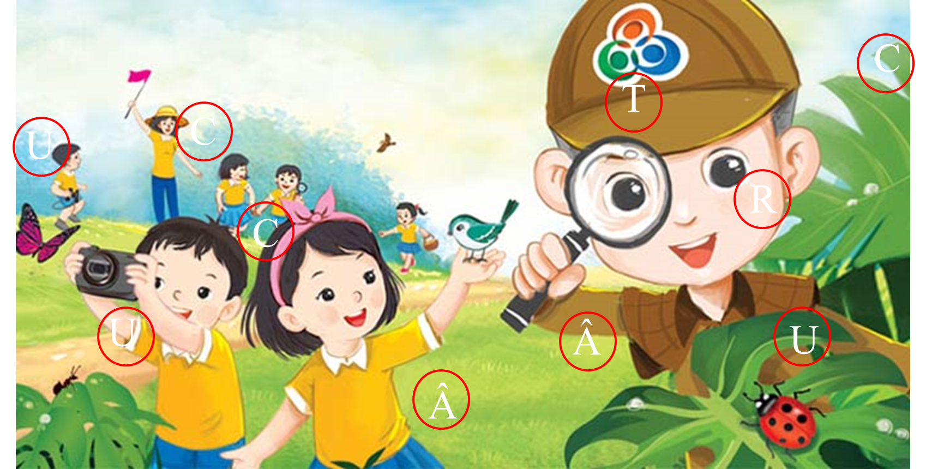
Đáp án: Các chữ được giấu trong bức tranh: T, R, 3 chữ C, 3 chữ U, 2 chữ Â.
Cụm từ khóa: CẤU TRÚC CÂU
- GV dẫn dắt vào bài học mới: Trong tiết học hôm nay, chúng ta tiếp tục nhận diện và phân tích ý nghĩa, tác dụng của việc biến đổi cấu trúc câu nhé!

HOẠT ĐỘNG 2 : HÌNH THÀNH KIẾN THỨC
a. Mục tiêu: HS nắm được kiến thức về khái niệm, tác dụng và cách thức của việc biến đổi cấu trúc câu
b. Nội dung: HS sử dụng SGK, chắt lọc kiến thức để tiến hành trả lời câu hỏi.
c. Sản phẩm học tập: HS tiếp thu kiến thức và câu trả lời của HS
d. Tổ chức thực hiện:
HOẠT ĐỘNG CỦA GV – HS | DỰ KIẾN SẢN PHẨM
Bước 1: chuyển giao nhiệm vụ  GV yêu cầu HS nêu khái niệm, tác dụng và cách thức của việc biến đổi cấu trúc câu  GV tổ chức hoạt động AI NHANH HƠN: Nối các hình thức biến đổi cấu trúc câu ở cột bên trái với ví dụ tương ứng ở cột bên phải.  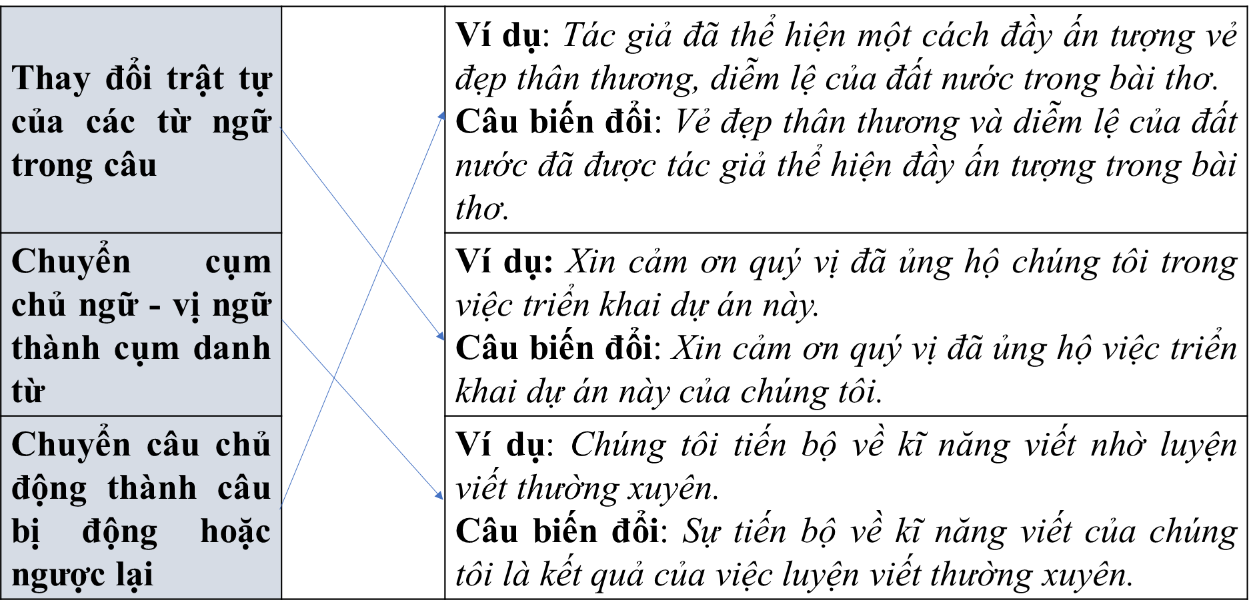  GV giải thích cụ thể từng trường hợp biến đổi câu trúc câu (theo sgk)  Bước 2: HS trao đổi thảo luận, thực hiện nhiệm vụ  - HS thực hiện nhiệm vụ  Bước 3: Báo cáo kết quả hoạt động và thảo luận  - HS lắng nghe, suy nghĩ và trả lời câu hỏi  - GV gọi HS khác nhận xét, bổ sung câu trả lời của bạn.  Bước 4: Đánh giá kết quả thực hiện nhiệm vụ  - GV nhận xét, bổ sung, chốt lại kiến thức | I. Hình thành kiến thức  Biến đổi cấu trúc câu  * Khái niệm: Là thay đổi kiểu cấu tạo câu mà không làm thay đổi cơ bản nghĩa của câu.  * Tác dụng  - Nhấn mạnh thông tin  - Cung cấp thêm thông tin  - Làm cho câu ngắn gọn hơn  * Cách thức  - Thay đổi trật tự của các từ ngữ trong câu.  - Chuyển cụm chủ ngữ - vị ngữ thành cụm danh từ.  - Chuyển câu chủ động (có chủ ngữ thể hiện chủ thể của hoạt động) thành câu bị động (có chủ ngữ thể hiện đối tượng của hoạt động) hoặc ngược lại.

HOẠT ĐỘNG 3: LUYỆN TẬP
a. Mục tiêu: HS vận dụng được những tri thức đã biết để giải các bài tập về biến đổi cấu trúc câu
b. Nội dung: Sử dụng sgk, kiến thức đã học để hoàn thành bài tập.
c. Sản phẩm học tập: Kết quả của HS.
d. Tổ chức thực hiện:
HOẠT ĐỘNG CỦA GV – HS | DỰ KIẾN SẢN PHẨM
Bước 1: chuyển giao nhiệm vụ  GV yêu cầu HS hoàn thành bài tập 1,2,3  GV tổ chức hoạt động CẶP ĐÔI CHIA SẺ, yêu cầu HS hoàn thành PHT (bài tập 4)  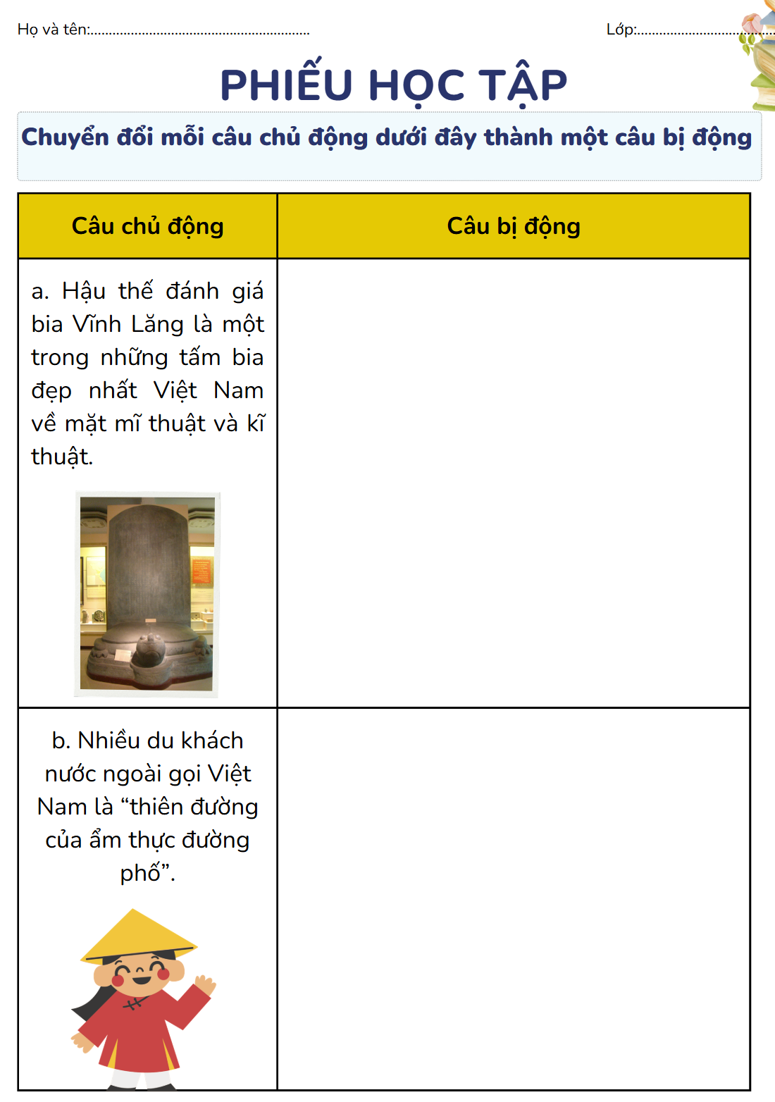  Bước 2: HS trao đổi thảo luận, thực hiện nhiệm vụ  - HS tiếp nhận nhiệm vụ  Bước 3: Báo cáo kết quả hoạt động và thảo luận  - HS hoàn thành bài tập, chia nhóm và hoàn thành PHT  - GV gọi HS khác nhận xét, bổ sung câu trả lời của bạn.  Bước 4: Đánh giá kết quả thực hiện nhiệm vụ  - GV nhận xét, bổ sung, chốt lại kiến thức | Bài tập 1  a. “Bài thuyết minh của em về danh lam thắng cảnh được các bạn tán thưởng”.  Chuyển câu chủ động thành câu bị động  b. - “Sự toàn vẹn của cảnh quan đã bị phá vỡ do con người tiến hành một số hoạt động vô ý thức”.  Chuyển câu chủ động thành câu bị động.  - “Con người đã phá vỡ sự toàn vẹn của cảnh quan vì một số hoạt động vô ý thức”.  Chuyển cụm động từ thành cụm danh từ (bỏ từ tiến hành)  c. - “Sự ra đời của tác phẩm ấy đã đánh dấu một thành tựu mới của truyện ngắn Việt Nam hiện đại”.  Cụm chủ ngữ - vị ngữ được thay thế bằng một cụm danh từ.  - “Một thành tựu mới của truyện ngắn Việt Nam hiện đại đã được đánh dấu bằng sự ra đời của tác phẩm ấy”.  Chuyển câu chủ động thành câu bị động.  Bài tập 2  - Câu chủ động: Người đời sau gọi khối đá có hình người trên đỉnh Yên Tử là tượng An Kỳ Sinh.  - Sự thay đổi nghĩa của câu: Câu biến đổi đặt trọng tâm thông tin vào “người đời sau” (đúng hơn là “hành vi” của “người đời sau”), thay cho trọng tâm đặt vào “khối đá có hình người” như ở câu gốc.  Bài tập 3  a. Xác định căn cứ để xếp câu trên vào kiểu câu chủ động.  Không xuất hiện các từ được, bị (đặc trưng của câu bị động)  b. Biến đổi cấu trúc của câu từ chủ động thành bị động theo hai hướng:  - Hoán đổi vị trí của các cụm từ chỉ đối tượng của hoạt động và chủ thể của hoạt động, có sử dụng từ được.  Phù Vân quốc sư đã được chính Thái Tông gọi là Trúc Lâm đạo sĩ, khi vị vua này nhắc lại câu nói của ông.  - Sử dụng từ được nhưng lược bỏ cụm từ chỉ chủ thể của hoạt động.  Chính vì quan điểm mới về Thiền thể hiện qua câu nói này, Phù Vân quốc sư đã được gọi là Trúc Lâm đạo sĩ.  Bài tập 4  a. Câu bị động: Bia Vĩnh Lăng được hậu thế đánh giá là một trong những tấm bia đẹp nhất Việt Nam về mặt mĩ thuật và kĩ thuật.  b. Câu bị động: Việt Nam được nhiều du khách nước ngoài gọi là “thiên đường của ẩm thực đường phố”.

HOẠT ĐỘNG 4: VẬN DỤNG
a. Mục tiêu: Vận dụng kiến thức đã học để giải bài tập, củng cố kiến thức.
b. Nội dung: Sử dụng kiến thức đã học để hỏi và trả lời, trao đổi.
c. Sản phẩm học tập: Câu trả lời của HS.
d. Tổ chức thực hiện:
GV yêu cầu HS hoàn thành PHT: Viết một đoạn văn giới thiệu một danh lam thắng cảnh hay di tích lịch sử, trong đó có sử dụng phối hợp cả câu chủ động và câu bị động.
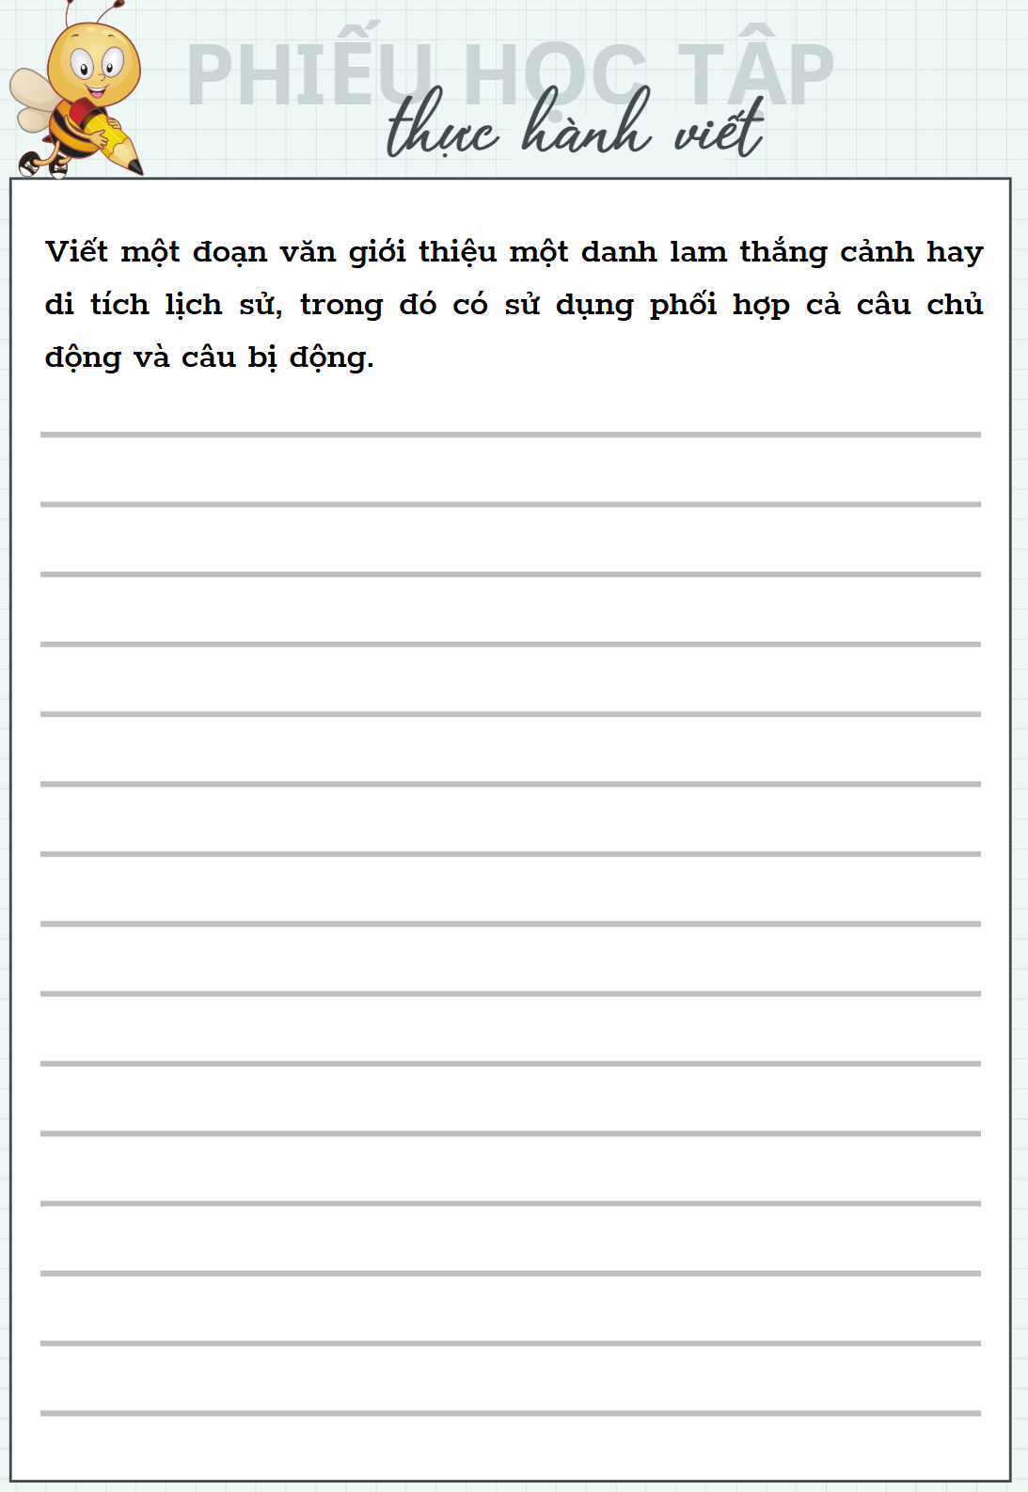
- GV nhận xét, đánh giá, chuẩn kiến thức.

